**УДК 621.3.049.77**

**РАЗРАБОТКА ТЕХНОЛОГИИ КОРПУСИРОВАНИЯ УСТРОЙСТВ МИКРОСИСТЕМНОЙ ТЕХНИКИ**

Юдин Андрей Игоревич

*Студент 4 курса,*

*кафедра «Электронные технологии в машиностроении»*

*Московский государственный технический университет им Н.Э. Баумана*

*Научный руководитель: Ю.Б. Цветков,*

*доктор технических наук, профессор кафедры «Электронные технологии в машиностроении»*

В области микро- и наноэлектроники технологии МЭМС (микроэлектромеханических систем) играют ключевую роль в объединении механических, электронных и оптических элементов на микрометровом уровне. Корпусирование на уровне пластин – одна из наиболее востребованных технологий герметизации и защиты микро- и наноустройств. Ее основной целью является обеспечение механической и тепловой защиты, герметичности, создания определенной степени вакуума внутри устройства для повышения отклика системы, формирования электрических соединений, а также оптимизации процесса производства путем одновременного корпусирования десятков устройств на пластине. Основными преимуществами корпусирования устройств на уровне пластин являются: обработка целой пластины за один цикл, миниатюризация устройств, и повышение надежности конструкции за счет исключения лишних элементов [1].

Ключевой операцией корпусирования устройств на уровне пластин является соединение пластин (англ. bonding). На сегодняшний день существует несколько типов соединений: прямое и с промежуточными слоями. В соединениях с промежуточными слоями выделяют три типа: металлические, со стеклянной фриттой и адгезионные.

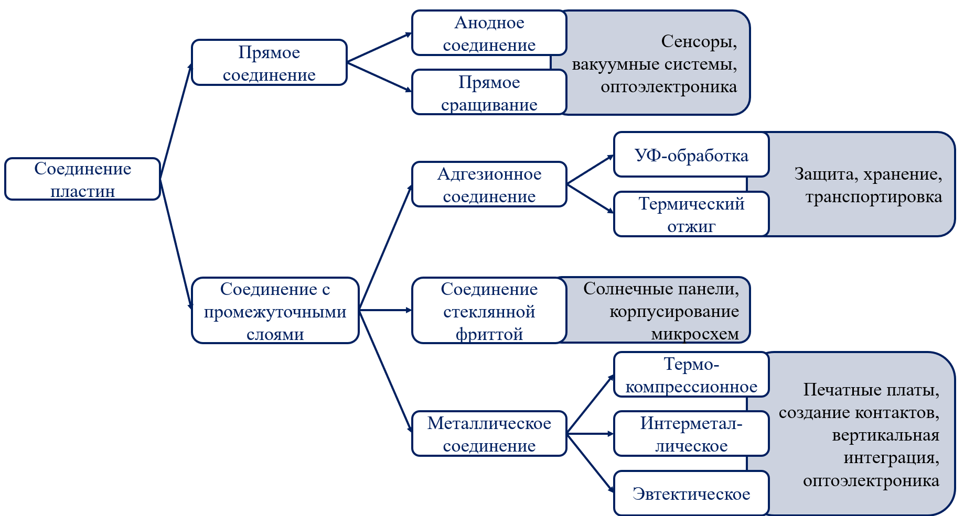Рис. 1. Классификация методов соединения пластин

Для создания каждого из соединений используется специализированное оборудование. Его ключевыми характеристиками являются: усилие, создаваемое давящими плитами; уровень разряжения; максимальная температура нагрева; электрическое напряжение между электродами. При соединении пластин могут возникнуть дефекты: микрополости, трещины в материале, слабая адгезия, вплоть до полного рассоединения [2].

Поэтому при создании соединений необходимо учитывать такие параметры, как коэффициент термического расширения пластин, совместимость и диэлектрические свойства материалов. Комбинация этих характеристик и параметров позволяет создавать различные соединения минимизируя дефектность (Рис. 2).

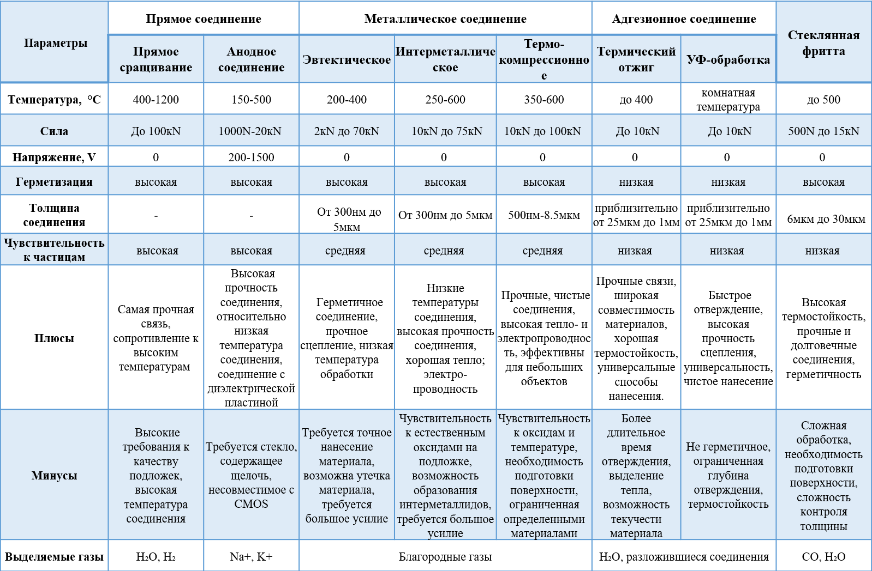

Рис. 2. – Необходимые параметры для создания соединений

Таким образом, выявлены основные типы соединений, выделены ключевые параметры для создания качественных соединений на уровне пластин, а также разработана классификация соединений на основе проведенного анализа. Показано, что выбор типа соединения зависит от поставленных требований и задач: прямое соединение используется для создания высокочувствительных сенсоров и оптоэлектроники, металлическое соединение применяется для создания высокопроизводительных систем с вертикальной интеграцией и формирования электрических контактов, а адгезионные и соединения со стеклянной фриттой нашли свое применение в широкой области задач.

**Литература**

1. Dragoi V. Wafer bonding technology for new generation vacuum MEMS: challenges and promises / Dragoi V., Pabo E. – SPIE Microtechnologies, 2015. – 8 p.
2. Alexe М. Wafer Bonding: Applications and Technology / Alexe M., Gösele U.M. – Springer Science & Business Media, 2013. – 473 p.